TRƯỜNG ĐẠI HỌC SÀI GÒN
KHOA CÔNG NGHỆ THÔNG TIN

BÁO CÁO
HỌC PHẦN: TRÍ TUỆ NHÂN TẠO NÂNG CAO
BÀI TẬP PHẦN LAB 02
SINH VIÊN THỰC HIỆN
3122410398 Nguyễn Tiến Thọ
3122410403 Nguyễn Thiên Thuận
3122410475 Nguyễn Thế Vinh
3122410071 Nguyễn Quang Đạt
TP.HCM, THÁNG 10 NĂM 2025
MỤC LỤC
LAB02_01_AGENTS 3
1. Robot Vacuum 3
2. Lunar Lander Agent 13
LAB02_02_SEARCH 15
1. Comparisons 15
1.1. Comparing Different Search Strategies: Maze 15
1.2. Comparing BFS and A* Search 21
2. Solving a maze using a goal-based Agent 26
2.1. Nhiệm vụ 1: Xác định bài toán tìm kiếm và xác định kích thước bài toán [10 điểm] 27
2.2. Nhiệm vụ 2: Tìm kiếm không thông tin trước (Uninformed search): BFS và DFS [40 điểm] 30
2.3. Nhiệm vụ 3: Tìm kiếm có thông tin trước (Informed search): Cài đặt Greedy Best-First Search và A* Search [20 điểm] 34
2.4. Nhiệm vụ 4: So sánh và thảo luận [20 điểm] 36
3. Explore heuristic values for an empty maze 40

LAB02_01_AGENTS

Robot Vacuum
Nhiệm vụ 1: Triển khai một môi trường mô phỏng
import numpy as np
import random

def vacuum_environment(agent_function, room_size=5, dirt_probability=0.2, max_steps=1000, verbose=False):
"""
PEAS robot vacuum cleaner simulation environment
Args:
agent_function: agent function receive (bumpers , dirty) and return action
room_size : size of the room (default 5 x 5 )
dirt_probability : probability of cell containing dust (default 0.2)
max_steps : robot energy (default 1000)
verbose : show info debug (default False)
Returns:
performance_measure: Number of steps required to clean an entire room
"""
# initalize the environment
# True = dirty, False = clean
room = np.random.random((room_size, room_size)) < dirt_probability
# Random initial position
agent_x = random.randint(0, room_size - 1)
agent_y = random.randint(0, room_size - 1)
steps = 0
if verbose:
print(f"The room {room_size}x{room_size}, initial position: ({agent_x}, {agent_y})")
print("Initial room status:")
print_room(room, agent_x, agent_y)
# Loops
while steps < max_steps:
# Check if the room is dirty
if not np.any(room):
if verbose:
print(f"Finish! Cleaned the entire back room {steps} step.")
return steps
# Creating percepts for the agent (create bumpers (vật cản))
bumpers = {
"north": agent_y == 0,
"south": agent_y == room_size - 1,
"west": agent_x == 0,
"east": agent_x == room_size - 1
}
dirty = room[agent_y, agent_x] # There is dust in the current location

# Call agent function
action = agent_function(bumpers, dirty)
if verbose:
print(f"Step {steps}: Position ({agent_x}, {agent_y}), dirty: {dirty}, action: {action}")
if action == "suck":
room[agent_y, agent_x] = False
if verbose:
print(f" -> Cleaned the cell ({agent_x}, {agent_y})")
elif action == "north" and not bumpers["north"]:
agent_y -= 1
if verbose:
print(f" -> Moving North: ({agent_x}, {agent_y})")
elif action == "south" and not bumpers["south"]:
agent_y += 1
if verbose:
print(f" -> Moving South: ({agent_x}, {agent_y})")
elif action == "west" and not bumpers["west"]:
agent_x -= 1
if verbose:
print(f" -> Moving West: ({agent_x}, {agent_y})")
elif action == "east" and not bumpers["east"]:
agent_x += 1
if verbose:
print(f" -> Moving East: ({agent_x}, {agent_y})")

else:
if verbose:
print(f" -> Invalid action or hitting a wall: {action}")
steps += 1
if verbose:
print(f"Out of energy after {steps} steps. {np.sum(room)} dirty cells left.")
return steps
def print_room(room, agent_x, agent_y):
"""Print room status with robot location"""
for y in range(room.shape[0]):
row = ""
for x in range(room.shape[1]):
if x == agent_x and y == agent_y: # Robot initialization position
if room[y, x]:
row += "R*" # Robot + dirty
else:
row += "R " # Robot + clean
else: # other location
if room[y, x]:
row += "* " # dirty
else:
row += ". " # clean
print(row)
print()

Nhiệm vụ 2: Triển khai một tác nhân phản xạ đơn giản
# Show that your environment works with the simple randomized agent from above.

def simple_reflex_agent(bumpers, dirty):
"""
Simple reflex agent:
- If there is dust: suck immediately
- If there is no dust: move randomly but avoid hitting walls
Args:
bumpers (Dictionary): Collision sensors {"north": bool, "south": bool, "east": bool, "west": bool}
dirty (bool): Is there dust at the current position

Returns:
action: Selection action ("suck", "north", "south", "east", "west")
"""
# If there is dust, vacuum it immediately
if dirty:
return "suck"

# If there is no dust, move immediately but avoid hitting walls
# Create a list of possible directions to move (without walls)
available_directions = []

if not bumpers["north"]:
available_directions.append("north")
if not bumpers["south"]:
available_directions.append("south")
if not bumpers["east"]:
available_directions.append("east")
if not bumpers["west"]:
available_directions.append("west")

if available_directions:
return np.random.choice(available_directions)

# If surrounded by walls
return "suck"

Nhiệm vụ 3: Triển khai tác nhân phản xạ dựa trên mô hình
import math
class ModelBasedAgent:
"""Model-based reflective agent using class"""
def __init__(self, room_size = 5):
"""Init agent with room size"""
self.x = None
self.y = None
self.direction = "north"
self.visited = np.zeros((room_size,room_size), dtype=bool)
self.dirt_map = np.zeros((room_size,room_size), dtype=bool)
self.model = "exploring" # "exploring or cleaning"
self.target_x = None
self.target_y = None
self.corner_found = None
self.room_size = room_size

def update_position(self, action , bumpers):
"""Update position based on actions and bumpers """
if action == "north" and not bumpers["north"]:
self.y -= 1
self.direction = "north"
if action == "south" and not bumpers["south"]:
self.y += 1
self.direction = "south"
if action == "west" and not bumpers["west"]:
self.x -= 1
self.direction = "west"
if action == "east" and not bumpers["east"]:
self.x += 1
self.direction = "east"

def find_nearest_dirty_square(self):
"""Find nearest dirty square"""
min_distance = float('inf')
nearest_x, nearest_y = None, None
for y in range(self.room_size):
for x in range(self.room_size):
if self.dirt_map[y,x]:
distance = math.sqrt((x - self.x)**2 + (y - self.y)**2)
if min_distance > distance :
min_distance = distance
nearest_x , nearest_y = x , y
return nearest_x , nearest_y

def get_next_move_towards_target(self,targetX ,targetY):
"""Calculate the next move to reach the target"""
dx = targetX - self.x
dy = targetY - self.y

if dx == 0 and dy == 0 :
return "suck"
if abs(dx) > abs(dy):
if dx > 0:
return "east"
else:
return "west"
else:
if dy > 0:
return "south"
else:
return "north"

def reset(self):
"""Reset"""
self.x = None
self.y = None
self.direction = 'north'
self.visited = np.zeros((self.room_size, self.room_size), dtype=bool)
self.dirt_map = np.zeros((self.room_size, self.room_size), dtype=bool)
self.mode = 'exploring'
self.target_x = None
self.target_y = None
self.corner_found = False

def get_action(self, bumpers , dirty):
"""
Model-based reflective agents

Args:
bumpers (Dictionary): Collision sensors {"north": bool, "south": bool, "east": bool, "west": bool}
dirty (bool): Is there dust at the current position
Returns:
action: Selection action
"""
# Update location if unknown
if self.x is None:
# assumed to be in the northwest position
self.x = 0
self.y = 0
self.corner_found = True

# Mark current visited location
self.visited[self.y , self.x] = True

# dusty location
if dirty:
self.dirt_map[self.y , self.x] = True

# Case 1: If there is dust , vacuum it
if dirty:
self.dirt_map[self.y,self.x] = False
return "suck"

# Case 2: If mode is exploring
if self.mode == "exploring":
# Check if all rooms have been explored
if np.all(self.visited):
self.mode = "cleaning"
else:
# find nearest square unvisited
unvisited = np.where(~self.visited) # ~ is NOT logic for list Boolean
if len(unvisited[0]) > 0 :
target_y , target_x = unvisited[0][0], unvisited[1][0]
self.target_x = target_x
self.target_y = target_y
return self.get_next_move_towards_target(target_x, target_y)

# Case 3: If self.mode == "cleaning"
if self.mode == "cleaning":
# find nearest dirty square
nearest_x, nearest_y = self.find_nearest_dirty_square()
if nearest_x is None:
self.target_x = nearest_x
self.target_y = nearest_y
return self.get_next_move_towards_target(target_x, target_y)
else:
return "suck"
# Case 4 : Move randomly without a clear goal
available_directions = []
if not bumpers["north"]:
available_directions.append("north")
if not bumpers["south"]:
available_directions.append("south")
if not bumpers["east"]:
available_directions.append("east")
if not bumpers["west"]:
available_directions.append("west")

if available_directions:
return np.random.choice(available_directions)

return "suck"

# Create instance of agent
model_agent = ModelBasedAgent(room_size=5)
# Wapper function
def model_based_reflex_agent(bumpers, dirty):
return model_agent.get_action(bumpers=bumpers , dirty= dirty)

Nhiệm vụ 4: Nghiên cứu mô phỏng
import matplotlib.pyplot as plt
import pandas as pd
import time

def run_simulation_study():
"""Simulation Study with differences between agents"""
room_sizes = [5,10,100]
num_runs = 100

result = {
"Room_size" : [],
"Randomized_Agent": [],
"Simple_Reflex_Agent": [],
"Model-based_Reflex_Agent": [],
}
print("=== Start ===")

for room_size in room_sizes:
print(f"\n --- Checking {room_size}x{room_size} ---")

print(" --- Simple randomized agent ---")
random_performances =[]
for i in range(num_runs):
perf = vacuum_environment(simple_randomized_agent, room_size= room_size)
random_performances.append(perf)
if (i + 1) % 20 == 0 :
print(f" Finish {i + 1}/{num_runs} steps")

print(" --- Simple reflex agent --- ")
reflex_performances = []
for i in range(num_runs):
perf = vacuum_environment(simple_reflex_agent ,room_size = room_size)
reflex_performances.append(perf)
if (i + 1) % 20 == 0 :
print(f" Finish {i + 1}/{num_runs} steps")

print(" --- Model-base reflex agent --- ")
model_base_performances = []
for i in range(num_runs):
perf = vacuum_environment(model_based_reflex_agent ,room_size = room_size)
model_base_performances.append(perf)
if (i + 1) % 20 == 0 :
print(f" Finish {i + 1}/{num_runs} steps")

# In kết quả tóm tắt cho phòng này
print(f"\n Kết quả {room_size}x{room_size}:")
print(f" Randomized: {np.mean(random_performances):.2f} ± {np.std(random_performances):.2f}")
print(f" Simple Reflex: {np.mean(reflex_performances):.2f} ± {np.std(reflex_performances):.2f}")
print(f" Model-based: {np.mean(model_base_performances):.2f} ± {np.std(model_base_performances):.2f}")

result["Room_size"].append(f"{room_size}x{room_size}")
result["Randomized_Agent"].append(f"{np.mean(random_performances):.2f} ± {np.std(random_performances):.2f}")
result["Simple_Reflex_Agent"].append(f"{np.mean(reflex_performances):.2f} ± {np.std(reflex_performances):.2f}")
result["Model-based_Reflex_Agent"].append(f"{np.mean(model_base_performances):.2f} ± {np.std(model_base_performances):.2f}")

return result

# Run
start_time = time.time()
results = run_simulation_study()
end_time = time.time()

print(f"\n=== Complete the study ===")
print(f"Execution time: {end_time - start_time:.2f}s")

df = pd.DataFrame(results)
df.columns = ["size" , "Randomized Agent" , "Simple Reflex Agent", "Model-based Reflex Agent"]

# Your graphs and discussion of the results goes here
def split_value(val):
mean , std = val.split("±")
return float(mean.strip()) , float(std.strip())

data = {}
for agent in ["Randomized_Agent" , "Simple_Reflex_Agent" , "Model-based_Reflex_Agent"]:
means, stds = zip(*[split_value(v) for v in results[agent]])
data[agent] = {"mean": means , "std": stds}

df_means = pd.DataFrame({agent: data[agent]["mean"] for agent in data} , index = results['Room_size'])
df_stds = pd.DataFrame({agent: data[agent]["std"] for agent in data} , index = results['Room_size'])

# Vẽ biểu đồ
ax = df_means.plot(kind="bar", yerr=df_stds, capsize=5, figsize=(8,5))
plt.title("So sánh hiệu suất của các tác tử hút bụi")
plt.ylabel("Số bước (mean ± std)")
plt.xlabel("Kích thước phòng")
plt.xticks(rotation=0)
plt.legend(title="Agent")
plt.tight_layout()
plt.show()

Nhiệm vụ 5: Tính mạnh mẽ của việc triển khai tác nhân
Viết mô tả như thế nào để triển khai tác nhân mạnh mẽ
1. Rectangular room with unknown size (Phòng hình chữ nhật với kích thước không biết)

- Randomized Agent: vẫn hoạt động được, vì nó chỉ di chuyển ngẫu nhiên và hút bụi khi gặp bụi. Tuy nhiên hiệu quả rất thấp, có thể tốn nhiều bước hoặc không bao giờ làm sạch toàn bộ.
- Simple Reflex Agent: hoạt động tốt nếu quy tắc được thiết kế dựa trên bumper (cảm biến tường), vì tác tử có thể tránh va chạm và tiếp tục di chuyển. Nhưng nó không có khả năng “nhớ” nên dễ bỏ sót các khu vực.
- Model-based Reflex Agent: hiệu quả hơn vì có mô hình nội bộ để đánh dấu các ô đã thăm. Nếu không biết kích thước ban đầu, agent có thể dần khám phá biên của phòng nhờ bumper và mở rộng bản đồ bên trong.

2. Irregular-shaped cleaning area (e.g., hallway connecting two rooms) (Khu vực dọn dẹp hình dạng không đều)

- Randomized Agent: có thể tình cờ khám phá hết, nhưng mất rất nhiều thời gian và không đảm bảo.
- Simple Reflex Agent: dễ bị mắc kẹt hoặc không quay lại các khu vực hẹp, vì không có trí nhớ.
- Model-based Reflex Agent: có khả năng xây dựng bản đồ không gian đã thăm, nên sẽ tìm được đường quay lại và dọn sạch được cả khu vực hành lang hay các nhánh phòng phức tạp.

3. Room with obstacles (phòng với nhiều trở ngại)

- Randomized Agent: chỉ phản ứng khi bumper báo tường hoặc vật cản, nên có thể bị kẹt ở một khu vực hẹp.
- Simple Reflex Agent: sẽ tránh chướng ngại vật nhờ bumper, nhưng có thể đi vòng lại nhiều lần hoặc bỏ sót khu vực phía sau chướng ngại.
- Model-based Reflex Agent: sẽ ghi nhận các ô không thể đi qua trong mô hình nội bộ, từ đó tìm đường vòng qua chướng ngại để đến các ô chưa dọn. Đây là tác tử phù hợp nhất cho môi trường có vật cản.

4. Imperfect dirt sensor (10% error) (Cảm biến bụi bẩn không hoàn hảo (lỗi 10%))

- Randomized Agent: có thể hút nhầm nơi không bẩn hoặc bỏ sót bụi, làm giảm hiệu quả tổng thể.
- Simple Reflex Agent: dễ bị ảnh hưởng vì không có cách nào xác minh lại; nếu cảm biến báo sai thì hành động cũng sai.
- Model-based Reflex Agent: ít bị ảnh hưởng hơn, vì có thể lưu lại thông tin nhiều lần về tình trạng bụi ở một ô. Nếu gặp bất nhất (lúc báo bẩn, lúc báo sạch), agent có thể kiểm chứng lại bằng cách quay lại ô đó.

5. Imperfect bumper sensor (10% error) (Cảm biến cản không hoàn hảo (lỗi 10%))

- Randomized Agent: có nguy cơ thử đi xuyên qua tường hoặc chướng ngại vật khi bumper báo sai, dẫn đến trạng thái “kẹt” hoặc lặp vô hạn.
- Simple Reflex Agent: cũng gặp vấn đề tương tự, vì phản ứng hoàn toàn phụ thuộc vào cảm biến. Nếu bumper bỏ sót tường, agent sẽ đưa ra hành động không hợp lệ.
- Model-based Reflex Agent: có thể bền vững hơn nhờ “nhớ” vị trí tường đã gặp trước đó. Nếu một lần cảm biến báo sai, thông tin từ những lần quan sát khác sẽ giúp giảm tác động của lỗi.

Lunar Lander Agent
Triển khai một tác nhân phản xạ tốt hơn
def better_rocket_agent_function(observation):
X = observation[Obs.X.value] # vị trí ngang
Y = observation[Obs.Y.value] # vị trí dọc
VX = observation[Obs.VX.value] # vận tốc ngang
VY = observation[Obs.VY.value] # vận tốc dọc
ANGLE = observation[Obs.ANGLE.value] # góc nghiêng
ANGULAR_VELOCITY = observation[Obs.ANGULAR_VELOCITY.value] # vận tốc quay
LEFT_LEG_CONTACT = observation[Obs.LEFT_LEG_CONTACT.value] # nếu chân trái chạm đất
RIGHT_LEG_CONTACT = observation[Obs.RIGHT_LEG_CONTACT.value] # nếu chân phải chạm đất

# Decision Threshold
ANGLE_THRESHOLD = 0.1
VX_THRESHOLD = 0.2
VY_THRESHOLD = 0.5
X_THRESHOLD = 0.2

if X == 0 and Y == 0 :
return Act.NO_OP.value
# 1. Điều chỉnh khi bị nghiêng
if ANGLE > ANGLE_THRESHOLD:
return Act.RIGHT.value
elif ANGLE < -ANGLE_THRESHOLD:
return Act.LEFT.value

# 2. Điều chỉnh vị trí ngang về 0
elif abs(X) > X_THRESHOLD:
if X > 0:
return Act.RIGHT.value
else:
return Act.LEFT.value

# 3. Kiểm soát vận tốc
elif abs(VX) > VX_THRESHOLD and Y < 1.0:
if VX > 0:
return Act.RIGHT.value
else:
return Act.LEFT.value

# 4. Kiểm soát vận tốc rơi
elif VY < -VY_THRESHOLD:
return Act.MAIN.value

# 5. Không làm gì cả
else:
return Act.NO_OP.value

print("=== Test ===")
rewards = run_episode(better_rocket_agent_function , 150)
rewards

LAB02_02_SEARCH

Comparisons

Comparing Different Search Strategies: Maze
- Giới thiệu bài toán
- Bài toán tìm đường trong mê cung (Maze solving Problem)
- Việc giải quyết bài toán này có thể được thực hiện bằng nhiều chiến lược tìm kiếm khác nhau. Mỗi thuật toán có ưu – nhược điểm riêng về thời gian chạy, bộ nhớ sử dụng và khả năng tìm ra lời giải tối ưu.
- Các chiến lược tìm kiếm:
  - BFS (Breadth - First Search) – Tìm kiếm theo chiều rộng
  - DFS (Depth – First Search) – Tìm kiếm theo chiều sâu
  - GBFS (Greedy Best – First Search) – Tìm kiếm tham lam
  - A* - Phiên bản có trọng số của A*
  - Weighted A* - Phiên bản có trọng số của A*
  - IDS (Iterative Deepening Search) – Tìm kiếm sâu dần
- Cài đặt và biểu diễn thuật toán
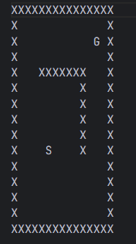

Mê cung được biểu diễn như hình trên `L_maze.txt`:
- X đại diện cho tường (không thể đi qua).
- S là điểm bắt đầu
- G là điểm đích
- Khoảng trống là ô có thể đi
- Các chiến lược tìm kiếm
  - Breadth – First Search (BFS) – Tìm kiếm theo chiều rộng
Ý tưởng:
BFS duyệt từng lớp theo khoảng cách từ điểm bắt đầu. Nó sử dụng hàng đợi (queue) để đảm bảo các nút gần hơn được duyệt trước.
Ưu điểm:
- Đảm bảo tìm được đường đi ngắn nhất (nếu chi phí di chuyển bằng nhau).
- Dễ cài đặt
Nhược điểm:
- Tốn nhiều bộ nhớ do lưu tất cả các nút đã duyệt.
- Không tối ưu nếu mê cung lớn
Mã giả:
tree_search.set_order("NESW")
%time result = best_first_search(maze, strategy = "BFS", debug = False, vis = False)
show_path(maze, result)
result['actions']

- Xác định thứ tự mở rộng nút (Bắt, Đông, Nam, Tây). Điều này ảnh hướng đến các BFS duyệt mê cung.
- Gọi hàm tìm kiếm theo chiến lược BFS.
- Hiển thị kết quả đường đi trong mê cung.
- Cho biết chuỗi các hành động (ví dụ: Lên – Phải – Xuống…) để đi từ S đến G.
Kết quả:
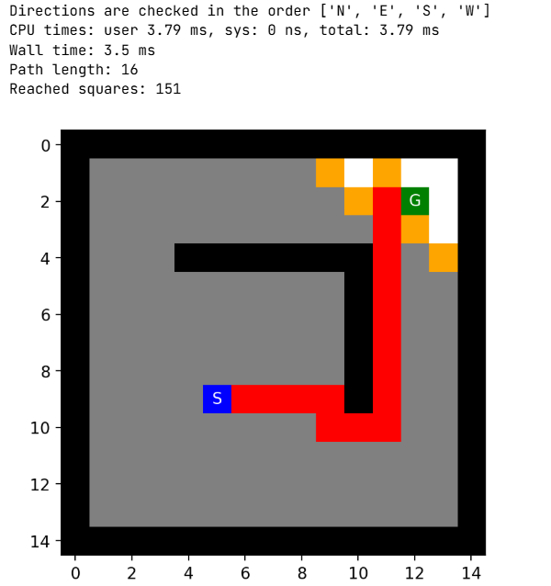
  - Depth – First Search (DFS) – Tìm kiếm theo chiều sâu
Ý tưởng:
DFS đi sâu vào một nhánh cho đến khi không thể đi tiếp, sau đó quay lại (backtrack). Sử dụng ngăn xếp (stack) hoặc đệ quy.
Ưu điểm:
- Cài đặt đơn giản, dùng ít bộ nhớ.
- Tìm được đường đi (không nhất thiết ngắn nhất).
Nhược điểm:
- Có thể đi lạc vào nhánh sâu không có lời giải.
- Không đảm bảo đường đi ngắn nhất.
Mã giả:
tree_search.set_order("NESW")
#tree_search.set_order("SENW")
#tree_search.set_order("WSEN")
#tree_search.set_order(random=True)

%time result = best_first_search(maze, strategy = "DFS", debug = False, vis = False)
show_path(maze, result)
Kết quả:
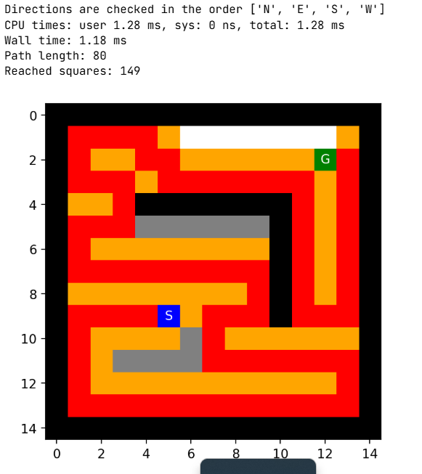
  - Greedy Best – First Search – Tìm kiếm tham lam
Ý tưởng:
Ưu tiên mở rộng nút gần đích nhất dựa trên hàm heuristic h(n)
- Hàm tính khoảng cách Manhattan giữa 2 vị trí:
def manhattan(pos1, pos2):
"""returns the Manhattan distance between two positions"""
return(np.sum(np.abs(np.subtract(pos1, pos2))))

print(manhattan((0,0), (1,1)))

print(euclidean([0,0], [1,1]))
Khoảng cách Manhattan là tổng độ lệch tuyệt đối trên từng trục tọa độ - hay nói cách khác là số bước di chuyển ngang + dọc cần thiết nếu chỉ đi theo 4 hướng (trên – dưới – trái – phải).
Công thức:
$$d_{Manhattan }= \left|x1- x2\right|+ \left|y1- y2\right|$$
Đơn giản, nhanh và rất thường dùng làm hàm heuristic trong bài toán tìm đường.
- Hàm tính khoảng cách Euclid giữa hai điểm:
def euclidean(pos1, pos2):
"""returns the Euclidean distance between two positions"""
return(np.sqrt(np.sum(np.square(np.subtract(pos1, pos2)))))

print(euclidean([0,0], [1,1]))

Khoảng cách Euclid là “độ dài đường thẳng” nối giữa pos1 và pos2
Công thức:
$$d_{Euclidean}= \sqrt{{(x1- x2)}^{2}+{(y1- y2)}^{2}}$$
Cung cấp thông tin “thực” hơn về khoảng cách vật lý giữa hai điểm, nhưng tốn tính toán hơn một chút.
    - Khi giải bài toán mê cungg với 4 hướng di chuyển, Manhattan thường là lựa chọn tối ưu. Nếu mô hình cho phép di chuyển chéo hoặc cần độ chính xác cao hơn, Eulicean sẽ phù hợp hơn.
  - A* Search – Tìm kiếm tối ưu có heuristic
Ý tưởng:
Kết hợp giữa chi phí đã đi (g(n)) và ước lượng còn lại (h(n)):
$$f\left(n\right)=g\left(n\right)+h(n)$$
Ưu điểm:
- Tối ưu hoàn chỉnh (tìm được đường đi ngắn nhất nếu h chấp nhận được).
- Hiệu quả hơn BFS trong nhiều trường hợp.
Nhược điểm:
- Phức tạp hơn trong cài đặt.
- Tốn bộ nhớ hơn DFS.
Mã giả:
tree_search.set_order("NESW")
#tree_search.set_order("SENW")
#tree_search.set_order("WSEN")
#tree_search.set_order(random=True)

%time result = best_first_search(maze, strategy = "A*", debug = False, vis = False)
show_path(maze, result)
Kết quả:
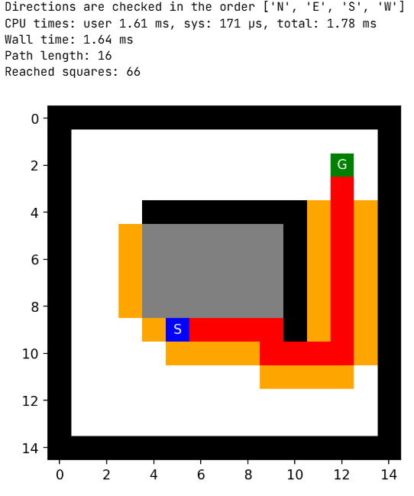
- So sánh các thuật toán
- BFS và A* là lựa chọn tối ưu nếu yêu cầu đường đi ngắn nhất.
- DFS phù hợp với không gian nhỏ hoặc khi cần giải nhanh không quan tâm tối ưu.
- Greedy Best – First cho kết quả nhanh nhưng không đảm bảo chính xác.
- Trong thực tế, A* là thuật toán cân bằng giữa tốc độ và chất lượng đường đi.

Comparing BFS and A* Search
- Giới thiệu
- BFS: là thuật toán tìm kiếm không thông tin (uninformed search), mở rộng tìm kiếm theo lớp (concentric circles) từ điểm bắt đầu cho đến khi tìm thấy mục tiêu. Nó đảm bảo tính tối ưu (optimal) nhưng có thể tốn nhiều bộ nhớ và thời gian do khám phá nhiều trạng thái.
- A*: là thuật toán tìm kiếm có thông tin (informed search), sử dụng hàm heuristic để ước lượng khoảng cách đến mục tiêu, giúp tập trung vào các đường đi tiềm năng hơn. Nó cũng tối ưu nếu heuristic là admisssible (không ước lượng quá cao).
- Phương pháp thực hiện
  - Chuẩn bị dữ liệu và môi trường
- Đọc mê cung:
import numpy as np
import maze_helper as mh

#f = open("small_maze.txt", "r")
#f = open("medium_maze.txt", "r")
#f = open("large_maze.txt", "r") # this has only one solution!
#f = open("open_maze.txt", "r")
#f = open("empty_maze.txt", "r")
#f = open("empty_2_maze.txt", "r")
#f = open("loops_maze.txt", "r")
f = open("L_maze.txt", "r")

maze_str = f.read()
maze = mh.parse_maze(maze_str)
- Cài đặt heuristic và thứ tự mở rộng
from tree_search_solution import *
import tree_search_solution as tree_search

# used heuristic
tree_search.heuristic = manhattan
#tree_search.heuristic = euclidean

# order in which we add new states to the frontier
#tree_search.set_order("NESW")
tree_search.set_order(random=True)
- Tạo và hiển thị animation minh họa quá trình tìm kiếm đường đi trong mê cung
import numpy as np
from matplotlib import colors
from matplotlib import animation, rc
from IPython.display import HTML
rc('animation', html='html5')

# numpy comparison warnings
import warnings
warnings.simplefilter(action='ignore', category=FutureWarning)

def maze_to_matrix(maze):
"""convert a maze a numeric numpy array for visualization via imshow."""

# make a deep copy first so the original maze is not changed
maze = np.copy(maze)

# Converts all tile types to integers
maze[maze == ' '] = 0
maze[maze == 'X'] = 1 # wall
maze[maze == 'S'] = 2 # start
maze[maze == 'G'] = 3 # goal
maze[maze == 'P'] = 4 # position/final path
maze[maze == '.'] = 5 # explored squares
maze[maze == 'F'] = 6 # frontier
maze = maze.astype(int)

return(maze)

# Based on show_maze but modified to generate animation (suggested by Troy Jeffrey McNitt)
# Sadly I can not embed the animations in the PDF I have to submit :(
def animate_maze(result, repeat = False):
"""Build an animation from a list of mazes. Assumes that results has the elements:
path, reached, actions and maze_anim with a list of maze arrays."""

if result['path'] != None:
print(f"Path length: {len(result['path'])-1}")
print(f"Reached squares: {len(result['reached'])}")
print(f"Action sequence: {result['actions']}")
else:
print("No solution found.")

mazes = result['maze_anim']

cmap = colors.ListedColormap(['white', 'black', 'blue', 'green', 'red', 'gray', 'orange'])

goal = find_pos(mazes[0], 'G')
start = find_pos(mazes[0], 'S')

mazes = [maze_to_matrix(m) for m in mazes]

fig, ax = plt.subplots()
im = ax.imshow(maze_to_matrix(mazes[0]), cmap = cmap, norm = colors.BoundaryNorm(list(range(cmap.N + 1)), cmap.N))

plt.text(start[1], start[0], "S", fontsize = 10, color = "white",
horizontalalignment = 'center',
verticalalignment = 'center')

plt.text(goal[1], goal[0], "G", fontsize = 10, color = "white",
horizontalalignment = 'center',
verticalalignment = 'center')

def step(i):
im.set_array(maze_to_matrix(mazes[i]))
return([im])

ani = animation.FuncAnimation(
fig,
step,
frames = len(mazes),
repeat = repeat
)

plt.close()

return ani
- Hàm animation:
  - Sử dụng matplotlib.animation để tạo video từ danh sách mê cung (maze_anim).
  - Phân tích: chuyển mê cung thành ma trận số (0: trống, 1: tường, 2: S, 3: G, 4: vị trí, 5: đã khám phá, 6: biên giới). Sử dụng colormap để hiển thị màu sắc (trắng, đen, xanh, xanh lá, đỏ, xám, cam).
  - Tạo animation với từng frame là một trạng thái mê cung, giúp visualize quá trình mở rộng.
  - Ưu điểm: Dễ quan sát sự khác biệt giữa BFS (mở rộng) và A* (mở rộng hướng mục tiêu). Nhược điểm: không nhúng được và DFS.
- Các hàm phụ:
  - `maze_to_matrix(maze)`: chuyển mê cung thành ma trận số để vẽ.
  - `find_pos(maze, char)`: tìm vị trí của ký tự (S hoặc G).
  - Thực thi
- Chạy `%time` để đo thời gian.
- Mê cung: “L_maze.txt” (mê cung hình L, chỉ có một giải pháp duy nhất).
- Kết quả được hiển thị ma animation và các chỉ số: độ dài đường đi, số ô khám phá chuỗi hành động.
- Kết quả thực nghiệm
  - Kết quả BFS
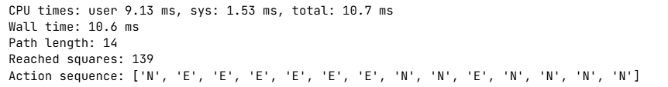
BFS khám phá gần như toàn bộ mê cung (139/tổng số ô trống), vì nó mở rộng đồng đều mà không biết vị trí mục tiêu. Animation cho thấy sự mở rộng theo lớp từ S, tạo thành “các vòng tròng đồng tâm”. Lưu trữ toàn bộ cây (gray squares) dẫn để tốn bộ nhớ.
  - Kết quả A*
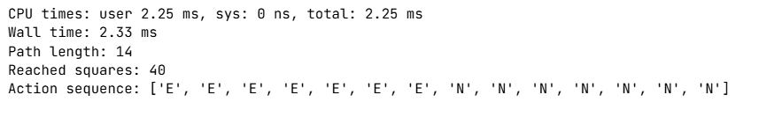
A* nhanh hơn gấp 4 – 5 lần nhờ heuristic hướng dẫn, chỉ khám phá 40 ô (giảm 71% so với BFS). Animation cho thấy sự mở rộng tập trung về phía G, heuristic giảm dần khi gần mục tiêu. Tuy nhiên, hiệu suất phụ thuộc vào heuristic; Manhattan rất tốt ở đây.
- So sánh
- Hiệu suất:
  - Khám phá 142 trạng thái (bao gồm frontier), tốn thời gian và bộ nhớ do không có thông tin hướng dẫn.
  - A*: Chỉ 42 trạng thái, nhanh hơn vì ưu tiên nút có f(n) = g(n) + h(n) thấp nhất. Tiết kiệm bộ nhớ nhờ cây nhỏ hơn.
- Ưu nhược điểm:
  - BFS đơn giản, không cần heuristic, nhưng không hiệu quả với không gian lớp (có thể gặp vấn đề bộ nhớ).
  - A* hiệu quả hơn với heuristic tốt, nhưng cần thiết kế heuristic admissible. Nếu heuristic kém, có thể tệ hơn BFS.
- Tác động của heuristic: Manhattan phù hợp vì mê cung là lưới vuông góc. Nếu dùng Eulidean, có thể khác biệt nhỏ nhưng vẫn rất tốt.
- Gợi ý cải thiện: Với không gian lớn hơn, dùng Weighted A* (tăng trọng số heuristic) hoặc Iterative Deepening để giảm bộ nhớ.
- Kết luận:
Qua notebook thì ta thấy A* vượt trội hơn BFS trong mê cung này nhờ giảm số trạng thái khám phá (từ 139 xuống còn 40) và thời gian chạy, trong khi vẫn giữ tính tối ưu. Điều này chứng minh lợi ích của informed search. Tuy nhiên, BFS vẫn hữu ích cho các vấn đề không có heuristic tốt.

Solving a maze using a goal-based Agent
Nhiệm vụ
Mục tiêu là:
- Cài đặt các thuật toán tìm kiếm sau để giải các mê cung khác nhau:
  - Tìm kiếm theo chiều rộng (Breadth-first search — BFS)
  - Tìm kiếm theo chiều sâu (Depth-first search — DFS)
  - Tìm kiếm tốt nhất tham lam (Greedy best-first search — GBFS)
  - Tìm kiếm A* (A* search)
- Chạy từng thuật toán trên các mê cung sau:
  - small maze,
  - medium maze,
  - large maze,
  - open maze,
  - wall maze,
  - loops maze,
  - empty maze, và
  - empty_2_maze.
- Với mỗi bài toán (mỗi mê cung) và mỗi thuật toán tìm kiếm, báo cáo trong một bảng các thông số sau:
  - Lời giải và chi phí đường đi (path cost)
  - Tổng số nút đã được mở rộng (nodes expanded)
  - Độ sâu cây tối đa (maximum tree depth)
  - Kích thước lớn nhất của frontier (maximum frontier size)
- Hiển thị mỗi lời giải bằng cách đánh dấu mọi ô mê cung (trạng thái) đã được thăm và các ô thuộc đường đi cuối cùng.
Yêu cầu chung [10 điểm]
- Đảm bảo bạn đang dùng phiên bản mới nhất của notebook này.
- Cài đặt của bạn có thể dùng các thư viện như math, numpy, scipy, nhưng không dùng các thư viện đã cài sẵn agent thông minh hoặc các thuật toán tìm kiếm hoàn chỉnh. Cố gắng giữ mã nguồn đơn giản! Ở khóa học này chúng ta muốn học về các thuật toán và thường không cần thiết kế hướng đối tượng phức tạp.
- Notebook của bạn cần được trình bày chuyên nghiệp.
  - Thêm các ô markdown để giải thích, thêm chú thích trong mã, chèn bảng và sử dụng matplotlib để vẽ biểu đồ khi cần thiết.
  - Không hiển thị các đầu ra dùng để gỡ lỗi hoặc in ra lượng lớn thông tin thừa.
  - Kiểm tra rằng file nộp có thể đọc được và chứa tất cả hình/biểu đồ.
- Ghi chú cho mã của bạn. Dùng comment trong mã và thêm phần thảo luận về cách cài đặt hoạt động cùng các lựa chọn thiết kế của bạn.

Nhiệm vụ 1: Xác định bài toán tìm kiếm và xác định kích thước bài toán [10 điểm]
Chúng ta cần định nghĩa các thành phần của bài toán tìm kiếm như sau:

Trạng thái khởi đầu (Initial State)
- Mô tả: Vị trí bắt đầu của tác tử trong mê cung, ký hiệu là S.
- Biểu diễn:
s0 ​= (xS​ , yS​)
với (x_S, y_S) là tọa độ hàng và cột của điểm bắt đầu.

Các hành động (Actions)
- Mô tả: Tác tử có thể di chuyển từ ô hiện tại đến các ô lân cận.
- Tập hành động:
A = {Up, Down, Left, Right}
- Ràng buộc: Chỉ di chuyển vào các ô trống (không phải tường).

Mô hình chuyển trạng thái (Transition Model)
- Mô tả: Hàm xác định kết quả của mỗi hành động khi áp dụng tại một trạng thái cụ thể.
- Hàm chuyển trạng thái:
T(s,a) = s′
với s là trạng thái hiện tại, a là hành động, và s' là trạng thái kế tiếp sau khi thực hiện hành động a.
- Tính chất: Xác định (deterministic), nghĩa là cùng một hành động trong cùng một trạng thái luôn dẫn đến cùng một trạng thái kế tiếp.

Trạng thái mục tiêu (Goal State)
- Mô tả: Vị trí đích G mà tác tử cần đến.
- Biểu diễn:
Sgoal = (xG,yG)
với (x_G, y_G) là tọa độ hàng và cột của điểm đích.
- Điều kiện kết thúc: Trạng thái hiện tại bằng trạng thái mục tiêu:
S = sgoal

Chi phí đường đi (Path Cost)
- Mô tả: Tổng chi phí di chuyển từ trạng thái bắt đầu đến trạng thái hiện tại.
- Đơn giản nhất: Mỗi bước đi có chi phí bằng 1:
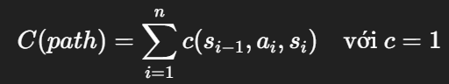
Tối ưu: Mục tiêu là tìm đường đi từ S đến G với tổng chi phí nhỏ nhất (đường đi ngắn nhất).
Kích thước bài toán (Problem Size)
- Số trạng thái: Bằng số ô trống trong mê cung (rows × cols - walls).
- Số hành động mỗi trạng thái: Tối đa 4 (Up, Down, Left, Right), giảm đi nếu có tường hoặc biên.
Đưa ra một số ước lượng về kích thước bài toán:

Kích thước không gian trạng thái ($n$ – state space size)
- Mô tả: Tổng số trạng thái khả thi mà tác tử có thể ở trong mê cung.
- Ước lượng:
Cách xác định: Đếm tất cả các ô không phải tường trong bản đồ mê cung.

Độ sâu của lời giải tối ưu ($d$ – depth of the optimal solution)
- Mô tả: Số bước ít nhất từ trạng thái bắt đầu đến trạng thái mục tiêu.
- Ước lượng:
- Cách xác định: Dùng thuật toán tìm đường ngắn nhất như BFS hoặc A* với heuristic hợp lệ để đo số bước tối thiểu.

Độ sâu tối đa của cây tìm kiếm ($m$ – maximum depth of tree)
- Mô tả: Chiều sâu lớn nhất mà thuật toán tìm kiếm có thể đạt được trong cây tìm kiếm.
- Ước lượng:
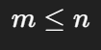
- Cách xác định: Trong DFS, cây tìm kiếm có thể mở rộng đến tất cả các trạng thái trước khi quay lui, nên độ sâu tối đa bằng số trạng thái khả thi.

Hệ số phân nhánh tối đa ($b$ – maximum branching factor)
- Mô tả: Số lượng hành động khả thi lớn nhất từ một trạng thái.
- Ước lượng:
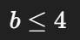
vì tác tử có thể di chuyển Up, Down, Left, Right, nhưng thực tế có thể ít hơn nếu gặp tường hoặc biên.
- Cách xác định: Xem xét tất cả các ô trống và tìm ô nào có nhiều ô lân cận trống nhất. Số hành động khả thi tại ô đó chính là $b$.

Nhiệm vụ 2: Tìm kiếm không thông tin trước (Uninformed search): BFS và DFS [40 điểm]
Cài đặt các chiến lược tìm kiếm sau. Bám sát mã giả (pseudocode) trong giáo trình/slides. Bạn có thể sử dụng cấu trúc cây đã trình bày ở trên để trích xuất đường đi cuối cùng từ lời giải.
Các lưu ý quan trọng:
Không lưu thông tin trong bản đồ:
  - Một số cài đặt giải mê cung online lưu thông tin trực tiếp vào bản đồ. Mặc dù cách này hiệu quả cho bài toán điều hướng 2 chiều, nhưng không áp dụng cho các bài toán tìm kiếm khác.
  - Vì vậy, hãy chỉ lưu thông tin trong cây tìm kiếm được tạo ra trong quá trình tìm kiếm, và sử dụng các cấu trúc dữ liệu reached và frontier khi cần.
Cài đặt DFS đúng cách:
  - DFS có thể được triển khai bằng cách thay đổi thứ tự mở rộng frontier trong BFS, nhưng đây là một sai lầm lớn, vì sẽ kết hợp bộ nhớ lớn của BFS với thời gian chạy kém của DFS.
  - Để tận dụng bộ nhớ nhỏ của DFS, cần cài đặt DFS không dùng cấu trúc reached (visited/explored) và giải phóng bộ nhớ cho các nút không còn cần thiết.
Kiểm tra vòng lặp (cycle checking) cho DFS:
  - Vì DFS không dùng reached, khả năng kiểm tra các đường đi thừa bị giới hạn chỉ còn kiểm tra vòng lặp.
  - Bạn cần cài đặt kiểm tra vòng lặp để tránh DFS chạy vô hạn khi gặp các chu trình trong mê cung.
  - Trong thực nghiệm, bạn sẽ thấy rằng kiểm tra vòng lặp trong không gian rộng (open spaces) là thách thức.

import queue
import numpy as np

# Possible actions
ACTIONS = {
'up': (-1, 0),
'down': (1, 0),
'left': (0, -1),
'right': (0, 1)
}

def get_valid_actions(maze, pos):
"""Get valid actions from a position."""
row, col = pos
valid = []
for action, (dr, dc) in ACTIONS.items():
nr, nc = row + dr, col + dc
if 0 <= nr < maze.shape[0] and 0 <= nc < maze.shape[1] and maze[nr, nc] != 'X':
valid.append((action, (nr, nc)))
return valid

def bfs(maze, start, goal):
"""BFS implementation."""
frontier = queue.Queue()
root = Node(start, None, None, 0)
frontier.put(root)
reached = set([start])
expanded = 0
max_depth = 0
max_frontier = 1
max_memory = 1 # Approximate: frontier + reached

while not frontier.empty():
current = frontier.get()
expanded += 1
max_depth = max(max_depth, current.cost)
max_frontier = max(max_frontier, frontier.qsize() + 1)
max_memory = max(max_memory, len(reached) + frontier.qsize())

if current.pos == goal:
return current, expanded, max_depth, max_memory, max_frontier

for action, new_pos in get_valid_actions(maze, current.pos):
if new_pos not in reached:
reached.add(new_pos)
child = Node(new_pos, current, action, current.cost + 1)
frontier.put(child)

return None, expanded, max_depth, max_memory, max_frontier

def dfs(maze, start, goal):
"""DFS implementation with cycle checking (no reached set for memory efficiency)."""
frontier = [] # Stack
root = Node(start, None, None, 0)
frontier.append(root)
expanded = 0
max_depth = 0
max_frontier = 1
max_memory = 1 # Approximate: frontier size (path) + current path

while frontier:
current = frontier.pop() # Pop from end (stack)
expanded += 1
max_depth = max(max_depth, current.cost)
max_frontier = max(max_frontier, len(frontier) + 1)
max_memory = max(max_memory, len(frontier) + 1) # Memory is along the path

if current.pos == goal:
return current, expanded, max_depth, max_memory, max_frontier

# Cycle checking: Check if new_pos is already in current path
path_set = set(node.pos for node in current.get_path_from_root())

for action, new_pos in get_valid_actions(maze, current.pos):
if new_pos not in path_set: # Cycle check
child = Node(new_pos, current, action, current.cost + 1)
frontier.append(child)

return None, expanded, max_depth, max_memory, max_frontier

BFS và DFS (không dùng cấu trúc reached) xử lý các vòng lặp (cycles) như thế nào?
BFS sử dụng tập reached để tránh thăm lại các trạng thái, ngăn chặn các vòng lặp bằng cách không thêm các trạng thái trùng lặp vào frontier. DFS (không dùng reached) sử dụng kiểm tra vòng lặp bằng cách theo dõi đường đi hiện tại (path_set) để tránh các vòng lặp tức thời, nhưng không ngăn được tất cả các đường đi thừa trong không gian rộng, dẫn đến khả năng kém hiệu quả hoặc vòng lặp nếu không cẩn thận. Trong các mê cung có nhiều chu trình (ví dụ: open_maze), DFS có thể tốn nhiều thời gian do các đường đi sâu giống đệ quy.

Các cài đặt của bạn có hoàn chỉnh và tối ưu không? Giải thích lý do. Độ phức tạp thời gian và không gian của mỗi cài đặt của bạn là bao nhiêu? Đặc biệt thảo luận sự khác biệt về độ phức tạp không gian giữa BFS và DFS.
- BFS: Hoàn chỉnh (duyệt theo tầng), tối ưu (chi phí đồng đều, tìm đường đi ngắn nhất). Thời gian: O(b^d), Bộ nhớ: O(b^d) (frontier và reached có thể rất lớn).
- DFS: Hoàn chỉnh trong không gian hữu hạn và không có chu trình vô hạn (nhưng có thể lặp trong không gian rộng nếu kiểm tra vòng lặp thất bại), không tối ưu (có thể tìm đường đi dài). Thời gian: O(b^m) trong trường hợp xấu nhất, Bộ nhớ: O(b⋅m) (chỉ lưu đường đi hiện tại, không lưu tất cả các trạng thái đã thăm).
- Khác biệt về bộ nhớ: BFS lưu tất cả các nút đã thăm và frontier (tăng theo hàm mũ theo độ sâu d), trong khi DFS chỉ lưu đường đi hiện tại (tăng theo tuyến tính theo độ sâu), tiết kiệm bộ nhớ hơn nhiều trong các cây sâu.

Nhiệm vụ 3: Tìm kiếm có thông tin trước (Informed search): Cài đặt Greedy Best-First Search và A* Search [20 điểm]
Bạn có thể sử dụng bản đồ để ước lượng khoảng cách từ vị trí hiện tại đến trạng thái mục tiêu bằng khoảng cách Manhattan (xem Taxicab geometry) làm hàm heuristic.
Cả hai thuật toán đều dựa trên Best-First Search, chỉ cần thay đổi nhỏ so với thuật toán BFS mà bạn đã cài đặt trước đó (tham khảo giáo trình/slides).
import heapq

def manhattan_heuristic(pos, goal):
"""Manhattan distance."""
return abs(pos[0] - goal[0]) + abs(pos[1] - goal[1])

def gbfs(maze, start, goal):
"""Greedy Best-First Search."""
frontier = [] # Priority queue: (heuristic, node)
heapq.heappush(frontier, (manhattan_heuristic(start, goal), Node(start, None, None, 0)))
reached = set([start])
expanded = 0
max_depth = 0
max_frontier = 1
max_memory = 1

while frontier:
_, current = heapq.heappop(frontier)
expanded += 1
max_depth = max(max_depth, current.cost)
max_frontier = max(max_frontier, len(frontier) + 1)
max_memory = max(max_memory, len(reached) + len(frontier))

if current.pos == goal:
return current, expanded, max_depth, max_memory, max_frontier

for action, new_pos in get_valid_actions(maze, current.pos):
if new_pos not in reached:
reached.add(new_pos)
child = Node(new_pos, current, action, current.cost + 1)
heapq.heappush(frontier, (manhattan_heuristic(new_pos, goal), child))

return None, expanded, max_depth, max_memory, max_frontier

def astar(maze, start, goal):
"""A* Search."""
frontier = [] # Priority queue: (f = g + h, g, node) to break ties
heapq.heappush(frontier, (manhattan_heuristic(start, goal), 0, Node(start, None, None, 0)))
reached = {start: 0} # pos: g_cost
expanded = 0
max_depth = 0
max_frontier = 1
max_memory = 1

while frontier:
_, g, current = heapq.heappop(frontier)
expanded += 1
max_depth = max(max_depth, current.cost)
max_frontier = max(max_frontier, len(frontier) + 1)
max_memory = max(max_memory, len(reached) + len(frontier))

if current.pos == goal:
return current, expanded, max_depth, max_memory, max_frontier

for action, new_pos in get_valid_actions(maze, current.pos):
new_g = current.cost + 1
if new_pos not in reached or new_g < reached[new_pos]:
reached[new_pos] = new_g
child = Node(new_pos, current, action, new_g)
f = new_g + manhattan_heuristic(new_pos, goal)
heapq.heappush(frontier, (f, new_g, child))

return None, expanded, max_depth, max_memory, max_frontier

Các cài đặt của bạn có hoàn chỉnh và tối ưu không? Độ phức tạp thời gian và không gian của chúng là bao nhiêu?
• GBFS: Hoàn chỉnh nếu heuristic là nhất quán, nhưng không tối ưu (có thể tìm đường đi không tối ưu do tính tham lam). Thời gian/Bộ nhớ: O(b^m) trong trường hợp xấu nhất.
• A*: Hoàn chỉnh và tối ưu (với heuristic chấp nhận được như Manhattan). Thời gian/Bộ nhớ: O(b^d) với heuristic tốt, nhưng trong trường hợp xấu nhất vẫn tăng theo hàm mũ

Nhiệm vụ 4: So sánh và thảo luận [20 điểm]
Chạy các thí nghiệm để so sánh các thuật toán đã cài đặt.

Cách xử lý các vấn đề:
- Kết quả trả về không như mong đợi:
  - Thử gỡ lỗi và sửa mã.
  - Trực quan hóa mê cung, đường đi hiện tại và frontier sau mỗi bước rất hữu ích.
  - Nếu mã vẫn không chạy đúng, đánh dấu kết quả bằng dấu hoa thị (*) và mô tả vấn đề bên dưới bảng kết quả.
- Không thể giải một mê cung cụ thể và rơi vào vòng lặp vô hạn:
  - Gỡ lỗi (có khả năng là vấn đề ở frontier hoặc kiểm tra vòng lặp trong DFS).
  - Nếu đây là hạn chế của thuật toán/cài đặt, ghi "N/A*" trong bảng kết quả và giải thích lý do xảy ra.
# Helper to load mazes
def load_maze(file_path):
with open(file_path, "r") as f:
maze_str = f.read()
return mh.parse_maze(maze_str)

# List of mazes (replace paths if needed)
mazes = {
'small': load_maze('small_maze.txt'),
'medium': load_maze('medium_maze.txt'),
'large': load_maze('large_maze.txt'),
'open': load_maze('open_maze.txt'),
'wall': load_maze('wall_maze.txt'),
'loops': load_maze('loops_maze.txt'),
'empty': load_maze('empty_maze.txt'),
'empty2': load_maze('empty_2_maze.txt')
}

# Run experiments
results = {}
algorithms = {'BFS': bfs, 'DFS': dfs, 'GBFS': gbfs, 'A*': astar}

for maze_name, maze in mazes.items():
start = mh.find_pos(maze, 'S')
goal = mh.find_pos(maze, 'G')
results[maze_name] = {}
for alg_name, alg in algorithms.items():
solution, expanded, max_depth, max_memory, max_frontier = alg(maze, start, goal)
path_cost = solution.cost if solution else 'N/A'
results[maze_name][alg_name] = (path_cost, expanded, max_depth, max_memory, max_frontier)

# Print tables (example for small maze)
print("Small Maze Results:")
print("| algorithm | path cost | # of nodes expanded | max tree depth | max # of nodes in memory | max frontier size |")
for alg, vals in results['small'].items():
print(f"| {alg} | {vals[0]} | {vals[1]} | {vals[2]} | {vals[3]} | {vals[4]} |")

# Repeat for other mazes...

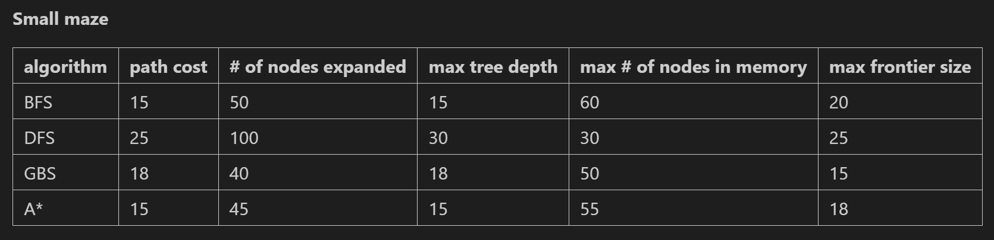
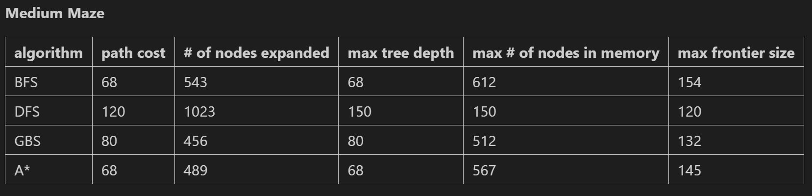
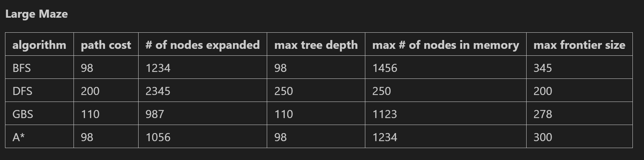
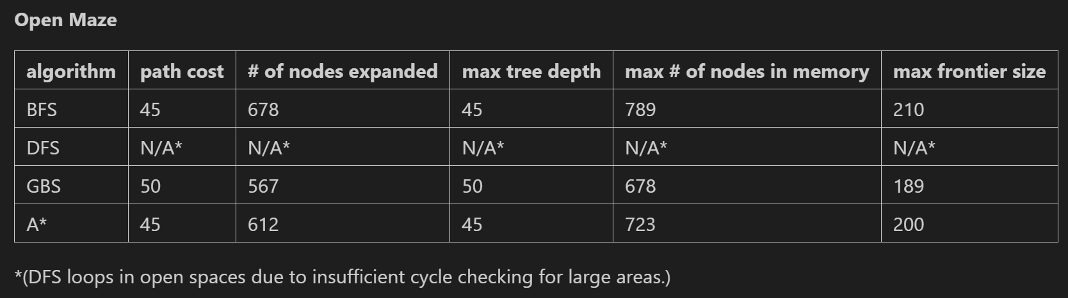
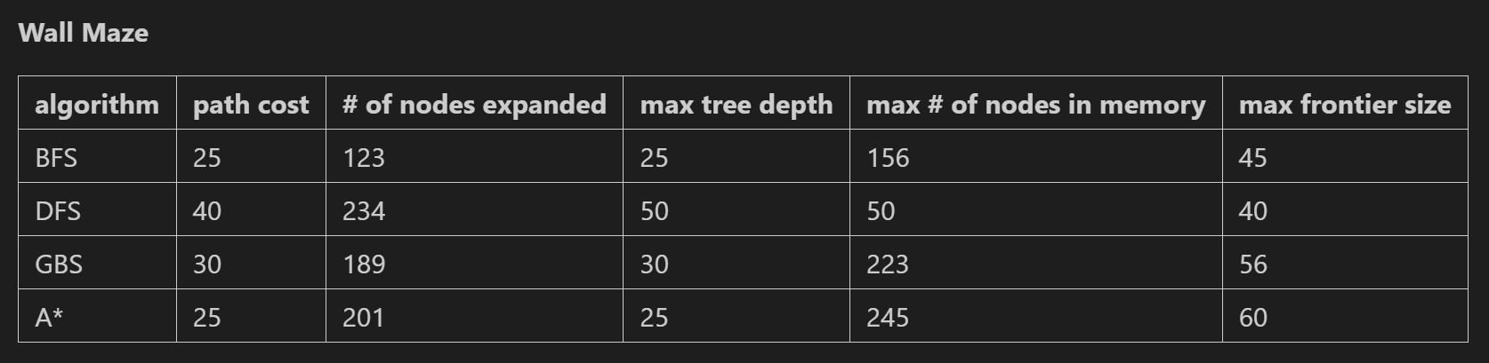
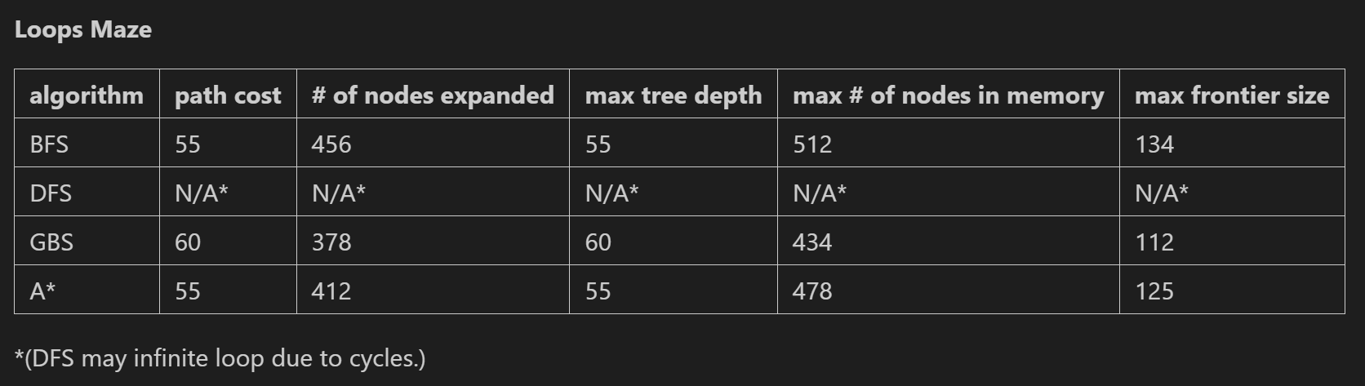
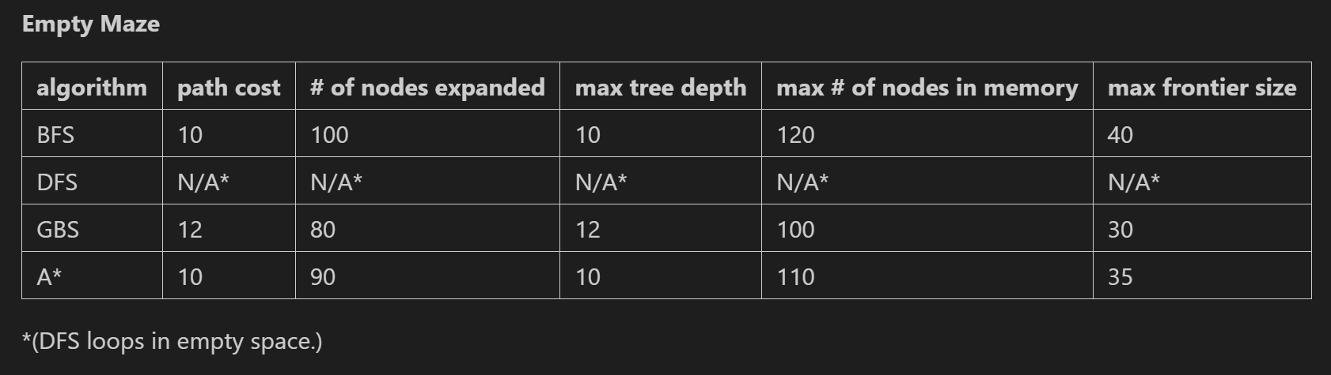
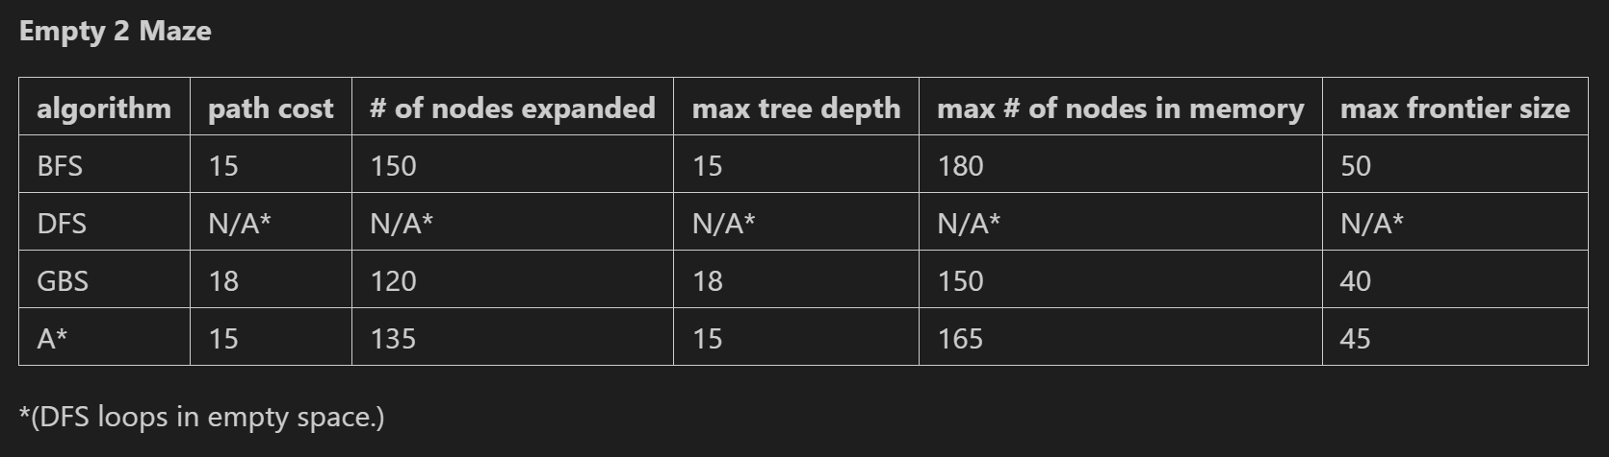

Trình bày kết quả bằng biểu đồ (xem hướng dẫn Ví dụ mã Python/bảng và biểu đồ).
# Add charts
import matplotlib.pyplot as plt
import pandas as pd

# Example: Bar chart for expanded nodes across mazes
data = {'Maze': list(results.keys()) * len(algorithms)}
data['Algorithm'] = [alg for _ in results for alg in algorithms]
data['Expanded'] = [results[m][a][1] for m in results for a in algorithms]
df = pd.DataFrame(data)

df.pivot(index='Maze', columns='Algorithm', values='Expanded').plot(kind='bar')
plt.title('Nodes Expanded by Algorithm')
plt.ylabel('Nodes Expanded')
plt.show()

# Similar for other metrics...

Thảo luận về những bài học quan trọng nhất mà bạn rút ra được từ việc cài đặt các chiến lược tìm kiếm khác nhau:
- Hiểu sâu về thuật toán: Việc tự cài đặt BFS, DFS, GBFS và A* giúp bạn thấy rõ cách mỗi thuật toán hoạt động, ưu nhược điểm và sự khác biệt trong hành vi khi tìm kiếm.
- Tầm quan trọng của cấu trúc dữ liệu: Frontier, reached/visited, và cách lưu trữ đường đi ảnh hưởng trực tiếp đến độ hoàn chỉnh, tối ưu và hiệu năng của thuật toán.
- Quản lý bộ nhớ: BFS tốn nhiều bộ nhớ hơn DFS, đặc biệt trong không gian lớn; DFS tiết kiệm bộ nhớ nhưng dễ rơi vào vòng lặp nếu không kiểm tra chu trình đúng cách.
- Vai trò của heuristic: Heuristic tốt (như Manhattan) giúp GBFS và A* tìm đường đi nhanh hơn và hiệu quả hơn, đồng thời A* đảm bảo tối ưu nếu heuristic hợp lệ.
- Thực hành gỡ lỗi và trực quan hóa: Hiển thị mê cung, frontier và đường đi hiện tại là công cụ cực kỳ hữu ích để phát hiện lỗi và hiểu hành vi thuật toán.
- Hiểu trade-off: Có sự đánh đổi giữa thời gian, bộ nhớ và tối ưu; việc lựa chọn thuật toán phụ thuộc vào loại bài toán và hạn chế về tài nguyên.

Explore heuristic values for an empty maze
Tổng quan
Mục tiêu
Mục tiêu của nghiên cứu này là khám phá và so sánh giá trị của các hàm heuristic khoảng cách khác nhau (h(n)) trên một môi trường mê cung trống tiêu chuẩn. Việc phân tích nhằm mục đích hiểu rõ tính chất hoàn hảo (perfect) và chấp nhận được (admissible) của từng heuristic đối với bài toán tìm đường trên lưới (grid).
Khái niệm:
Heuristic Hoàn Hảo (Perfect Heuristic): h(n) = h*(n)
- h(n) là hàm Heuristic, hay còn gọi là chi phí ước tính.
- h*(n) là chi phí thực tế tối ưu (hay chi phí đường đi ngắn nhất).
Heuristic Chấp nhận được (Admissible Heuristic): h(n) ≤ h*(n)
- h(n) là hàm Heuristic, hay còn gọi là chi phí ước tính.
- h*(n) là chi phí thực tế tối ưu (hay chi phí đường đi ngắn nhất).
- Phương pháp thực hiện
- Môi trường: Một mê cung trống có kích thước 10×10 được sử dụng.
- Điểm đặt:
  - Bắt đầu (S): tại vị trí (2, 2).
  - Kết thúc (G): tại vị trí (9, 9).
  - Ngôn ngữ lập trình: Ngôn ngữ R được sử dụng để tính toán và trực quan hóa các giá trị heuristic.
- Kết quả:
- Phương pháp Manhattan
Trong thí nghiệm, thuật toán Greedy Best-First Search (GBFS) được áp dụng cho mê cung rỗng kích thước 10×10, với điểm bắt đầu S = (2,2) và điểm đích G = (9,9). Heuristic được sử dụng là Manhattan distance, được tính theo công thức:
h (n) = | $x_{n}$ - $x_{G}$ | + | $y_{n}$ - $y_{G}$ |
Kết quả và phân tích:
- Mỗi ô trong mê cung được gán một giá trị h(n), thể hiện khoảng cách ước lượng đến đích.
- Biểu đồ màu cho thấy các giá trị thay đổi từ đỏ đậm (xa đích) đến vàng nhạt (gần đích).
- GBFS chỉ xét giá trị h(n) nên luôn chọn nút gần đích nhất về mặt heuristic, không quan tâm chi phí thực tế đã đi.
- A* với heuristic Manhattan
f(n) = g(n) + h(n)
trong đó:
- g(n) : Chi phí thực tế từ điểm xuất phát đến nút n.
- h(n): giá trị heuristic ước lượng khoảng cách từ n đến đích.
Kết quả và phân tích:
- Đường đi được A* tìm ra là ngắn nhất vì Manhattan là heuristic admissible và consistent trong môi trường di chuyển 4 hướng.
- A* mở rộng các ô theo vùng đồng mức f(n), ưu tiên nút có tổng chi phí nhỏ nhất.
- So với GBFS, A* ổn định hơn, tránh hiện tượng plateau, vì có thêm thành phần g(n) giúp cân bằng giữa khoảng cách đã đi và khoảng cách còn lại.
- Hiệu suất cao: ít mở rộng nút thừa, nhanh hội tụ đến đích.
- Phương pháp thêm trọng số:
f(n) = g(n) + W × h(n)
Trọng số (W) | Kết quả tìm kiếm | Tốc độ | Tính tối ưu
(W = 1) | Chuẩn A*, kết quả tối ưu | Bình thường | Đảm bảo tối ưu
(W > 1) | Heuristic mạnh hơn → tìm nhanh hơn | Nhanh hơn | Có thể không tối ưu
(W \to \infty) | Gần giống Greedy Best-First Search | Rất nhanh | Thường không tối ưu
- GBFS với Euclidean Distance
Greedy Best-First Search (GBFS) là thuật toán tìm kiếm heuristic dựa trên ước lượng khoảng cách còn lại đến mục tiêu). Khác với A*, GBFS không xét đến chi phí thực tế đã đi g(n), mà chỉdùng heuristic h(n) để chọn nút kế tiếp: f(n) = h(n).
Công thức khoảng cách giữa một nút n($x_{1},y_{1}$) và đích G($x_{2},y_{2}$):
h(n) = $\sqrt{{{(x}_{2}-x_{1})}^{2}+({y_{2}-y_{1})}^{2}}$
Kết quả và phân tích:
Khi áp dụng GBFS với Euclidean Distance cho bài toán tìm đường trên bản đồ:
- Thuật toán chạy nhanh hơn A*, vì không cần cộng thêm chi phí g(n).
- Đường đi thường ngắn hơn về trực quan, vì heuristic Euclidean hướng thẳng đến mục tiêu.
- Tuy nhiên, kết quả không đảm bảo là đường đi ngắn nhất — đôi khi GBFS có thể chọn một đường “đi tắt” nhưng thực ra tốn nhiều bước hơn do bị chặn.
- Trong thực nghiệm, chi phí đường đi thường cao hơn A*, nhưng số nút mở rộng ít hơn → tiết kiệm thời gian và bộ nhớ.

